花蓮縣明禮國小附設幼兒園

106學年度

大班課程與教學計畫

※ **主題名稱：**好好玩

※ **課程總目標：**

一、增進幼兒對遊戲的興趣，與深入探索的精神

二、體驗各種遊戲的趣味，並建立其規則與玩法

三、培養遊戲時應具備之社會互動與自我照顧之能力。

※ **學期總目標：透過遊戲維護幼兒身心健康，培養遊戲時所需的體能與智能。**

※ **課程設計理念：**

遊戲，是幼兒最喜歡的活動。不少學者指出：透過遊戲，幼兒能學習各種生活上必須具備的認知、情意、技能，甚至教育部所頒佈「幼兒園教保活動課程大綱」中，亦強調幼兒能從遊戲中，自主探索、操作與學習。眾多的遊戲中，幼兒最喜愛的就是體能遊戲，透由不同的運動媒介，讓幼兒享受肢體的伸展，也體驗運動過程的成就感，以及所需要的各種技能，加上世大運的風潮，幼兒彼此之間的話題亦環繞於此。

因此本學年度，我們將以「好好玩」為主題，並以「運動好好玩」為主要活動脈絡，從教室的學習區、戶外遊戲場，甚至鄰近幼兒園的美崙溪畔，都是做遊戲的好所在。我們將以幼兒曾經玩過的遊戲為出發點，根據性質與適合操作的場所，分為室內與室外遊戲，讓幼兒無論是晴天、雨天，皆能享受不同遊戲所帶來的樂趣。

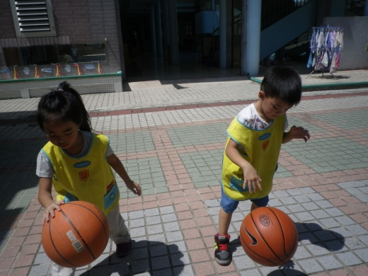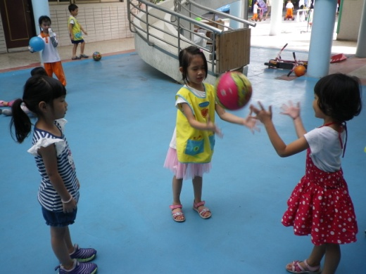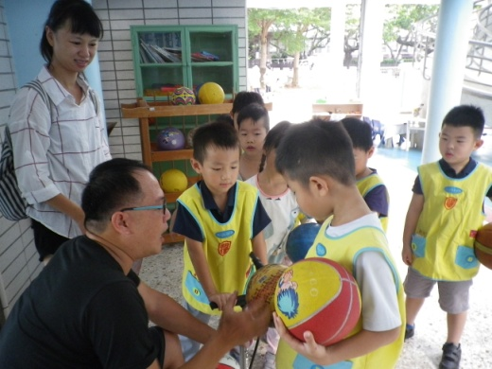

花蓮縣明禮國小

附設幼兒園

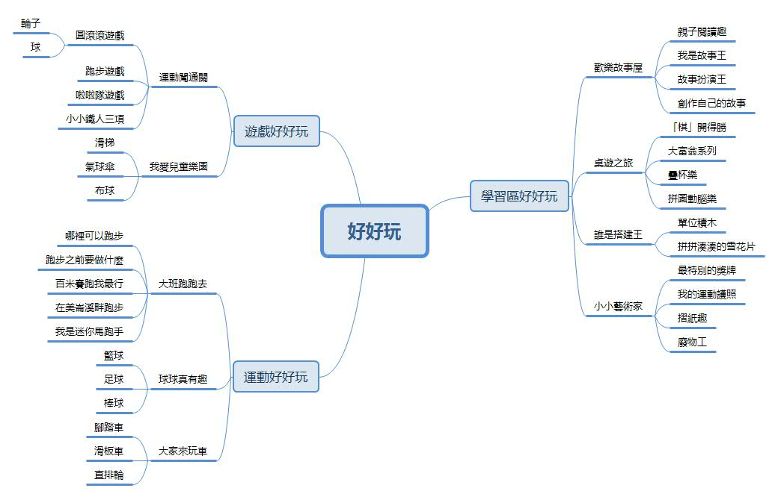106學年度

課程架構

花蓮縣明禮國小附設幼兒園

106學年度

大班教學計劃

|  |  |  |  |
| --- | --- | --- | --- |
| 主題名稱：好好玩 | | 子主題：運動好好玩-球球真有趣 | |
| 課程實施日期：106年09月04日-  106年11月03日 | | 大一主教：方榆渟  大一協同：陳懿雯 | 大二主教：賴花美  大二協同：高碩亨 |
| 教  學  活  動 | 一、探索校園的球  (一)球的種類  (二)球的玩法  二、球的遊戲  (一)籃球  1.灌籃高手  2.傳與接  3.籃球舞  (二)足球  1.射門大王  2.障礙迷宮  (三)棒球  1.打擊出去  2.好球與壞球  3.投球好手  三、球的競賽  (一)三對三鬥牛（籃球）  (二)足球PK  (三)明禮小聯盟（棒球） | 一、學習區  (一)語文區  1.練習說故事  (一)益智區  1.彈珠保齡球  2.圈圈叉叉  (二)美勞區  1.運動護照  2.製作獎牌  二、親子共讀  三、學習單  (一)運動守則  (二)我最喜歡的球  四、班親活動  (一)籃球舞表演 | |

分隔線-樂園

花蓮縣明禮國小附設幼兒園

106學年度

大班教學計劃

|  |  |  |  |
| --- | --- | --- | --- |
| 主題名稱：好好玩 | | 子主題：運動好好玩-大家來玩車（圓） | |
| 課程實施日期：106年11月06日-  107年01月08日 | | 大一主教：方榆渟  大一協同：陳懿雯 | 大二主教：賴花美  大二協同：高碩亨 |
| 教  學  活  動 | 一、小小車場大探險  (一)介紹停車場  (二)各種車子的玩法  (三)車子安全  二、滑板車GO! GO! GO!  (一)滑板車闖通關  (二)滑板車障礙賽  三、腳踏車任我行  (一)大家來騎腳踏車  (二)腳踏車迷宮  (三)腳踏車馬拉松  四、輪胎也可以  (一)滾輪胎競賽  (二)跳輪胎  五、來溜直排輪  (一)直排輪的安全守則  (二)我會溜直排輪  (三)直排輪障礙賽 | 一、學習區  (一)語文區、扮演區  1.說自己的故事  2.好戲開鑼！演故事  (二)益智區  1.黑白棋  2.骨牌  (三)美勞區  1.摺紙球  2.紙球遊戲  二、親子共讀  三、學習單  (一)來設計行車軌道 | |

分隔線-樂園

花蓮縣明禮國小附設幼兒園

106學年度

大班教學計劃

|  |  |  |  |
| --- | --- | --- | --- |
| 主題名稱：好好玩 | | 子主題：運動好好玩-大班跑跑去 | |
| 課程實施日期：107年03月05日-  107年05月08日 | | 大一主教：方榆渟  大一協同：陳懿雯 | 大二主教：賴花美  大二協同：高碩亨 |
| 教  學  活  動 | 一、跑步之前  (一)需要準備的東西  (二)我會暖身  (三)運動安全  二、校園路跑  (一)我是操場小跑手  (二)跑跑找物  (三)圈圈叉叉跑走去  (四)用其他方式跑步  三、奔跑美崙溪畔  四、我是迷你馬跑手 | 一、學習區  (一)語文區、扮演區  1.演自己的故事  (二)益智區  1.疊杯系列  2.大富翁系列  (三)美勞區  1.利用身邊物  2.畫我跑步  3.設計跑跑大富翁  二、親子共讀  三、親子活動：大家來跑迷你馬 | |

分隔線-樂園